Comunicato stampa

Liebherr e Leica Geosystems: ampliamento dell’offerta di sistemi di controllo macchina semiautomatici per escavatori cingolati

⸺
Il sistema di controllo macchina semiautomatico di Leica Geosystems è adesso disponibile anche per i modelli di escavatori cingolati della Generazione 8
I sistemi di controllo macchina sono disponibili nelle versioni 2D, 3D e 2D “3D-ready”
Sistemi di assistenza operativa a garanzia di maggiore produttività, efficienza e precisione
In collaborazione con Leica Geosystems, una divisione di Hexagon, Liebherr offre vari sistemi di controllo macchina per escavatori idraulici installati di fabbrica. I sistemi di controllo macchina sono sistemi di assistenza operativa concepiti per rendere i lavori e i processi di costruzione più efficienti, produttivi e sicuri. Liebherr estende la propria offerta di sistemi di controllo macchina ai modelli di escavatori cingolati della Generazione 8.
Kirchdorf an der Iller (Germania),11 luglio 2023 - La trasformazione digitale nel settore delle costruzioni prosegue il suo cammino modificando i cantieri in realtà sempre più digitali e connesse. A fronte di tali sviluppi, i sistemi di assistenza operativa, come quelli di controllo macchina di Leica Geosystems, stanno acquistando sempre più importanza. Grazie alle tecnologie di nuova concezione e alle informazioni in tempo reale, assicurano un efficace supporto agli operatori macchina facilitando lo svolgimento delle loro attività lavorative. La qualità dei risultati di lavoro, l’efficienza dei processi e la sicurezza possono essere aumentati in modo significativo, riducendo al tempo stesso i tempi di progettazione e costruzione.
Sistema di controllo macchina semiautomatico installato di fabbrica: per l’escavatore cingolato G8 di Liebherr
I sistemi di controllo macchina di Leica Geosystems sono già disponibili in varie versioni per gli escavatori gommati e cingolati di Liebherr. Questi includono il sistema di controllo macchina 2D passivo e 3D passivo per le Generazioni 6 e 8, nonché quello semi-automatico 2D “3D- ready” e il semi-automatico 3D per la Generazione 6.
L’applicazione dei sistemi di controllo macchina semiautomatici, sia nella versione 2D “3D-ready” che in quella 3D, è stata estesa agli escavatori cingolati della Generazione 8 e adesso sono disponibili anche per i modelli R 922, R 924, R 926, R 928, R 930, R 934, R 938 e R 945, per i quali viene offerto anche il sistema di controllo macchina 2D “3D-ready” passivo.
Liebherr offre le varianti di dotazione installate di fabbrica. Tutti i componenti del controllo macchina di Leica Geosystems vengono già integrati nel processo di produzione, per cui il cliente potrà contare su una macchina già calibrata evitando tempi di inattività dovuti a installazioni post-vendita.
Modalità passiva o semi-automatica: supporto mirato per l’operatore macchina
Liebherr offre il sistema di controllo macchina più adatto alla situazione e alle esigenze del cantiere. Mentre con un sistema passivo gli operatori macchina devono seguire le indicazioni sul display della cabina di guida ed eseguire i comandi della macchina di persona, il sistema semiautomatico assicura un supporto attivo con modalità di spianamento semiautomatica. L’operatore deve controllare soltanto il movimento della lama della macchina e la velocità tramite joystick. Il sistema imposta automaticamente il corretto movimento dell’intero equipaggiamento realizzando il profilo desiderato.
L’utilizzo di un sistema di controllo macchina semiautomatico consente un notevole incremento della produttività. I lavori possono essere eseguiti in modo molto più preciso anche per tempi prolungati. Ciò consente di ridurre i lavori di rifinitura di per sé complessi e costosi. Su richiesta del cliente, e se dotate di Master 5 Premium, le macchine della Generazione 8 con sistema di controllo passivo possono essere aggiornate dotandole di sistema semiautomatico tramite apposito pacchetto software.
Le versioni dei sistemi di controllo macchina: 2D, 3D o 2D “3D-ready”
Tramite il display in cabina, i sistemi di controllo macchina 2D o 3D di Leica Geosystems forniscono all’operatore informazioni su altezza, inclinazione e posizione della macchina.
Mentre il sistema di controllo macchina 2D è concepito per la lavorazione di superfici piane e inclinate, quello 3D guida l’operatore utilizzando modelli di riferimento e GNSS. Grazie al posizionamento GNSS 3D in combinazione con i dati del modello 3D, tutte le informazioni sullo scavo e la movimentazione, nonché la posizione nel cantiere, sono visibili in tempo reale.
Con la variante 2D “3D-ready”, è possibile operare subito in 2D, in modo passivo o semi-automatico, a seconda dell’opzione acquistata. L’aggiornamento successivo da un sistema di controllo macchina 2D a uno 3D completo può essere effettuato in qualsiasi momento.
L’importanza dei sistemi di controllo macchina sul mercato
I sistemi di controllo macchina stanno diventando sempre più importanti e rispondono a un’ampia varietà di esigenze attinenti al settore dell’edilizia. Assicurano un importante valore aggiunto agli operatori macchina, alle aziende e all’ambiente. Supportano gli operatori nell’utilizzo delle macchine assicurando maggiore produttività e precisione. L’uso coerente di sensori e software fornisce all’operatore informazioni in tempo reale, che a loro volta consentono di ottimizzare i processi di lavoro in termini di tempi e costi grazie alle funzioni di automazione: i tempi di attesa per i rilevatori si accorciano e si riduce al tempo stesso la necessità di effettuare misurazioni di controllo. Tutto ciò aumenta anche la sicurezza in cantiere, in quanto è necessario un minor numero di persone nelle immediate vicinanze della macchina e l’operatore può contare su un supporto efficace, riducendo l’affaticamento e quindi la possibilità di errore.
A proposito del Gruppo Liebherr
Il Gruppo Liebherr è un'impresa tecnologica a conduzione familiare con un piano di produzione molto diversificato. L'impresa è annoverata tra i maggiori costruttori di macchine operatrici del mondo, e offre inoltre prodotti e servizi di qualità elevata, rivolti alle esigenze dei clienti, in numerosi altri settori. Il gruppo include oggi oltre 140 società in tutti i continenti, offre occupazione a più di 50.000 collaboratrici e collaboratori e nel 2022 ha conseguito un fatturato consolidato complessivo superiore a 12,5 miliardi di euro. Sin dalla sua fondazione nel 1949 presso la località di Kirchdorf an der Iller nella Germania meridionale, Liebherr persegue lo scopo di convincere i propri clienti grazie a soluzioni ambiziose e contribuire al progresso tecnologico.
Informazioni su Leica Geosystems – when it has to be right
Con i suoi oltre 200 anni di storia, Leica Geosystems, una divisione di Hexagon, è il fornitore di fiducia di sensori, software e servizi di alta qualità. Leica Geosystems assicura quotidianamente valore aggiunto alle aziende che operano nei settori delle misurazioni, delle costruzioni, delle infrastrutture, dell’estrazione mineraria, della mappatura e di altri settori correlati ai contenuti geografici, guidando il settore con soluzioni innovative per potenziare il nostro futuro autonomo.
Hexagon (Nasdaq Stockholm: HEXA B) impiega circa 24.000 dipendenti in 50 Paesi e produce un fatturato netto di circa 5,2 miliardi di euro. Scoprite altro su hexagon.com e seguiteci @HexagonAB.

Figure
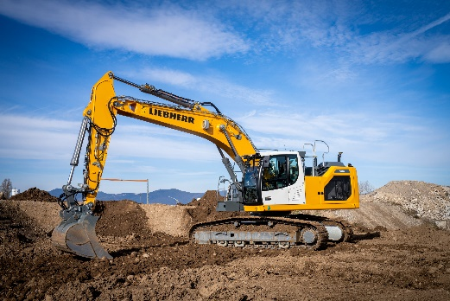
liebherr-leica-r928-1-300dpi.jpg
Da ora, il sistema di controllo macchina semiautomatico di Leica Geosystems è disponibile anche per alcuni escavatori cingolati Liebherr della Generazione 8.
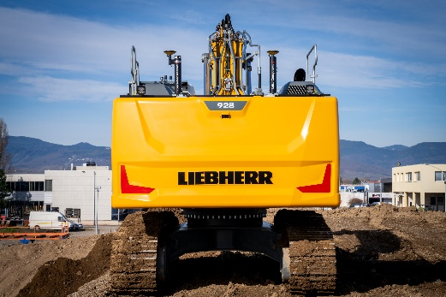
liebherr-leica-r928-2-300dpi.jpg
Le antenne con tecnologia GNSS rilevano l’esatta posizione della macchina in cantiere.
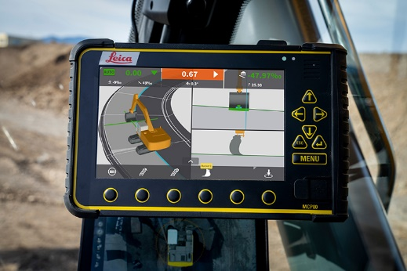
liebherr-leica-r928-3-300dpi.jpg
L’unità di comando Leica MCP80 mostra all’operatore in cabina la posizione della macchina e tutte le informazioni sullo scavo e la rimozione.
Contatto
Nadine Willburger
Marketing
Telefono: +49 7354 / 80 - 7332
E-mail: nadine.willburger@liebherr.com
Alban Villaumé
Marketing & Communication
Phone: +33 3 89 21 36 09
E-mail: alban.villaume@liebherr.com
Pubblicato da
Liebherr-Hydraulikbagger GmbH
Kirchdorf an der Iller / Germania
www.liebherr.com
Per ulteriori informazioni, rivolgersi a:
Leica Geosystems AG
Reka Vasszi
Communications Manager
Mobile: +41 79 124 7164
E-mail: reka.vasszi@hexagon.com

